数据介绍：
需要做文本分析的数据为“original-sample.dta”，是一个投资者与上市公司提问与回答的互动数据。QAcode为每一条问答记录创造的编号，对应着一个问题和一条回答。Scode为上市公司的股票代码，Qtm为提问时间，Qsubj为提问的内容，Recvtm为回复的时间，Reply为回复的内容。其他变量不涉及具体的分析内容，此处省略。
- 文本可读性的分析
问题的可读性、回答的可读性
对每一对问答，分别计算问题的Readability和回答的Readability，并生成多列新的变量，命名为：Question_R1, Question_R2, Question_R3, Answer_R1, Answer_R2, Answer_R3, 可参考：https://textdata.cn/blog/cntext_tutorial/ ，提及的三种计算方法请都做一遍。

- 文本情绪的分析
问题的情绪、回答的情绪
对每一对问答，分别计算问题的情绪值和回答的情绪值，先对问答文本进行分词，并使用中文情感词典对其进行情感判断，然后计算文本的整体情绪（正面、负面词汇占总词数的比例），并生成两列新的变量，命名为：Question_Pos, Question_Neg, Answer_Pos, Answer_Neg，情感词典见下：
https://github.com/MengLingchao/Chinese_financial_sentiment_dictionary
如果有其他度量情绪的方式，可以和我商量一下，看看是否加入。
- 回复质量
对于每一对问答，使用Python的Word2Vec库计算两者的软余弦相似度，该值的范围为0到1，越高代表交互质量越高。
可参考网站：
https://blog.csdn.net/weixin_43956523/article/details/142032328
https://textdata.cn/blog/2023-05-23-soft-cosine-similarity/

- 问题的话题分类（这里先跳过，后续再处理）
方法1：参考Zhong Qinlin JAE 2022
- 首先手动对投资者帖子的随机子集（占总数的2%）进行分类，并将其用作训练数据。
- 然后，利用BERT，根据其性质和内容对剩余的帖子进行分类。
- 问题性质分类：寻求对特定事项的答案或解释、对管理层的建议或其他评论、要求核实/否认谣言或纠正误解、其他
- 问题内容分类：产品或企业运营、财务报告、公司治理、股票交易、资产重组、投资、融资、股息、行业相关问题、内幕交易、其他
我们需要先找一部分RA，将总数的2%（大概8万条）人工分类，然后再机器学习自动处理。好大的工作量，假如每生每天可处理2500条，那么需要6个人处理7天
方法2：LDA主题模型
使用LDA主题模型，将投资者问题分为六个主题。 这些主题和及其关键词（各10个）如下表所示:
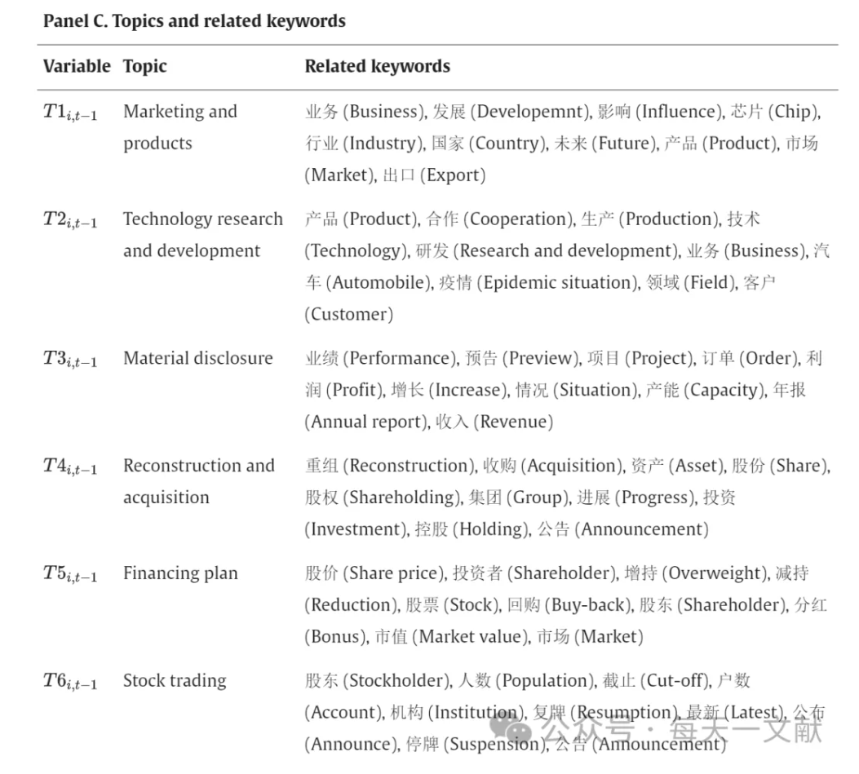
可参考网站：https://blog.csdn.net/weixin_41168304/article/details/122389948
- 问答的重复程度
对于每一个问题和回答，计算其与之前的问答（前180天内）相似程度。注意：这里要使用同一个公司（即Scode相同）前180天内的问答记录进行查重。
6. 问答的实质性
参考这个：
“本文用业绩说明会文本中包含的命名实体数量占全文总词数的比重来衡量业绩说明会具体度。其中，命名实体（Name Entity, NE）是能够指向特定对象的专有名词，主要包括三大类：实体类、时间类和数字类。举例来说，“公司已与中海油签订了2021年服务合同”体现了“中海油”、“2021年”等命名实体关键词，与“公司已与油气生产商签订了服务合同”相比能够传递更多有关信息披露主体的特质性信息。
本文使用Python调用百度自然语言处理部（NLP）研发的词法分析工具LAC（Lexical Analysis of Chinese）对业绩说明会文本语料进行分词，并根据预先设定的标签集合对分词的结果进行标注，然后依据命名实体识别规则进行识别，计算其在全文词汇量的占比即为具体度指标。”

